Рука об руку с дельта-роботом
Компания B&R внедряет функциональную безопасность в дельта-кинематические системы
Компания B&R предлагает функции SafeROBOTICS для триподов, чтобы надежно отслеживать все типы дельта-кинематических систем. Последовательные оси можно включить в расчеты, например в случаях, когда трипод установлен на движущихся платформах.

Мониторинг безопасности робота реализован при помощи использования функций безопасности: безопасное ограничение позиции (Safely Limited Position), безопасное ограничение ориентации (Safely Limited Orientation), безопасная позиция сочленения (Safely Limited Joint Position) и безопасное ограничение скорости (Safely Limited Speed). Пользователь может выбрать, что отслеживать: центральную точку инструмента (TCP), отдельные сочленения или любую другую точку робота. Также можно безопасно контролировать несколько точек относительно скорости, ориентации и положения в пространстве. Функции SafeROBOTICS основаны на общем описании кинематической цепи, в котором определены геометрические параметры робота.
Замена инструментов без программирования
Приложение безопасности можно абстрагировать от геометрических определений. SafeOPTION позволяет переключаться на другой инструмент с другим контуром без внесения изменений в само приложение безопасности. Это позволяет избежать повторной сертификации, отнимающей много времени. Все функции мониторинга работают в режиме прогнозирования, что позволяет останавливать движения в нужное время. SafeROBOTICS гарантирует, что зона безопасности не будет нарушена.

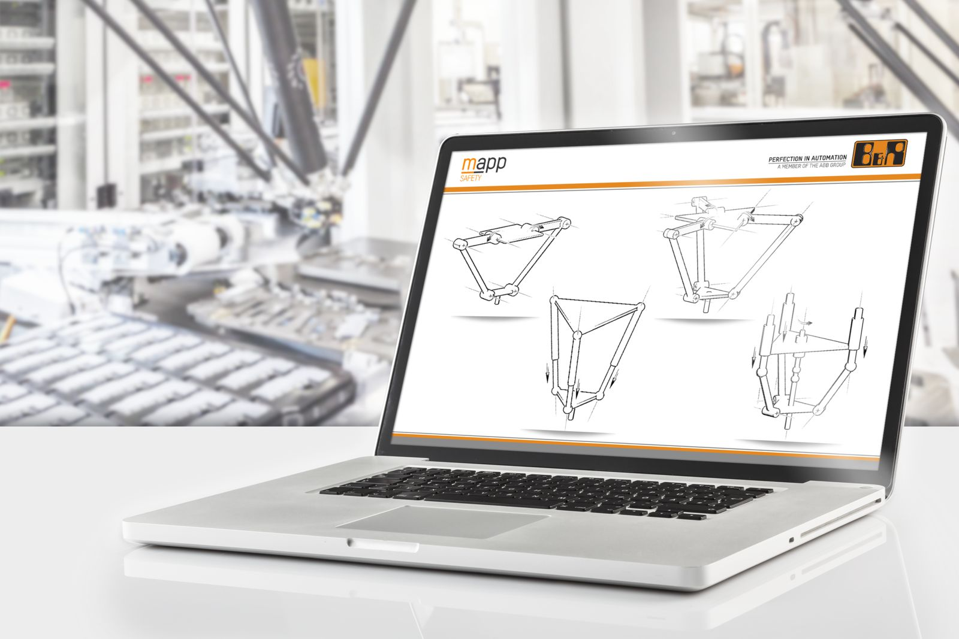
Функции SafeROBOTICS для триподов обеспечивают безопасный мониторинг всех типов дельта-кинематических систем.

О компании B&R
Компания B&R специализируется на инновационных решениях в сфере промышленной автоматизации, а также имеет представительства по всему миру со штаб-квартирой в Австрии. Продукция B&R сочетает в себе уникальные инженерные разработки и передовые технологии, и по праву завоевала международное признание и любовь клиентов. В портфолио B&R всегда найдется комплексное решение практически для любой задачи современной промышленности: автоматизация отдельных машин или целых заводов, продвинутое управление движением, визуализация, встроенные технологии безопасности и многое другое. Технологии промышленной полевой шины POWERLINK и openSAFETY, так же, как и мощная среда разработки Automation Studio являются основой постоянного совершенствования техники автоматизации и успеха компании на рынке. Дух инноваций позволяет компании B&R быть на острие прогресса, превосходя самые смелые ожидания своих клиентов.
Более подробную информацию Вы сможете найти на www.br-automation.com.

